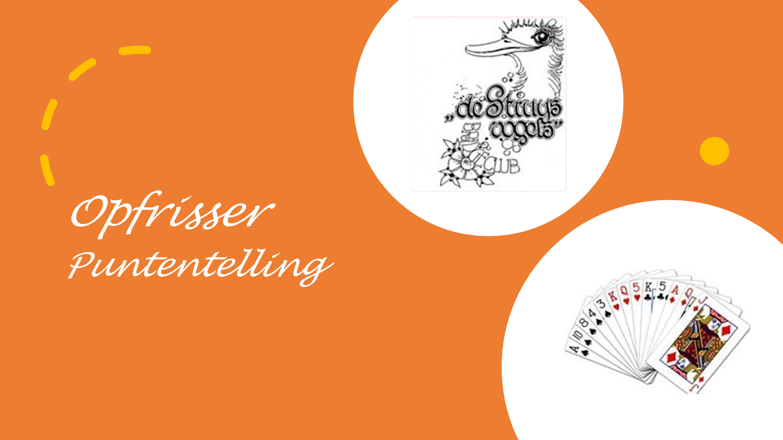

Beste bridgers,

De telling van bridge is behoorlijk ingewikkeld. Spelers die al heel lang bridgen weten hoe de telling werkt omdat je vroeger geen bridgemates had maar handmatig je scores moest invullen. Begrijpelijk dat spelers die nog niet zo lang bridgen meer inzicht willen in hoe de puntentelling werkt. Soms is het best handig te weten wat je riskeert als je hoger biedt dan je denkt te kunnen maken, om te verhinderen dat de tegenpartij een nog veel hogere score gaat behalen.

Daarom organiseren we als Bridgeclub De Struysvogels een thema-avond over dit onderwerp. Ieder lid van onze club is welkom! Deelname is gratis. Laat, in verband met de organisatie, even weten of je komt: mailtje naar [struijsvogelhan@gmail.com](mailto:struijsvogelhan@gmail.com)

De bijeenkomst is op **maandagavond 11 november om 19.00 uur** in Wijkhuis De Wieken.

Wim Buijs geeft uitleg over de volgende onderwerpen (we kijken hoever we komen en plannen zo nodig een vervolg bijeenkomst, gelet op de veelheid aan informatie over dit thema):

1. De punten per geboden en gemaakte slag
2. De punten voor extra slagen
3. De premie voor een gemaakte deelscore
4. De premie voor een gemaakte manche: kwetsbaar en niet kwetsbaar
5. De premie voor een gemaakt klein of groot slem kwetsbaar en niet kwetsbaar
6. De punten bij een doublet of redoublet
7. De keerzijde: als je je contract níet maakt hoeveel punten per gemiste slag.